Закон об альтернативной службе
В соответствии с Конституцией РФ был разработан и введен в действие Федеральный закон №113-ФЗ «Об альтернативной гражданской службе» от 25 июля 2002 года. В законе приведен перчень лиц, имеющих право на замену срочной службы в армии альтернативной службой.
В Федеральном Законе об альтернативной службе разъясняется, кто может быть отправлен на альтернативную гражданскую службу:
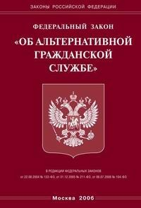
- Так как АГС является заменой военной службы, то и требования к призывнику одни и те же: призывник должен быть совершеннолетним и попадать в рамки призывного возраста от 18 до 27 лет.

- Призывник должен быть годен к прохождению военной службы, т.е. иметь категорию годности «А» или «Б». С категорией годности «В» призывник освобождается от призыва и зачисляется в запас. К слову, наша компания «ПризываНет.ру» оказывает помощь в освобождении от армии по состоянию здоровья и добивается присвоения призывнику именно этой категории годности.

- Если у призывника есть действующая отсрочка от армии, то призвать его как на военную службу, так и на альтернативную службу нельзя.

- На АГС могут направить гражданина, лично или посредством почтовой связи подавшего заявление о замене срочной службы в армии на альтернативную гражданскую службу в установленный законом срок.

- На альтернативную службу направляются призывники, которым призывная комиссия вынесла решение о направлении на АГС.

Право на альтернативную гражданскую службу
Право на АГС имеют призывники:
- для которых деятельность, связанная с прохождением военной службы, идет в разрез с моральными принципами и убеждениями гражданина или его религией/верой, например, призывник не хочет держать в руках боевое оружие, способное причинять вред другим людям;

- которые относятся к малочисленному коренному народу, живущему и ведущему традиционную деятельность или хозяйство.
Стоит отметить, что ко второй категории призывников, имеющих право на замену военной службы альтернативной службой по призыву, можно отнести лишь небольшую часть людей, а к первой — практически всех лиц призывного возраста по тем или иным причинам не желающим жить в казарме и обучаться стрельбе из оружия. Правда, на сегодняшний день, порядка 3% призывников, проходящих АГС принадлежат к малочисленным коренным народам и порядка 80% призывников выбрали АГС по религиозным соображениям. Но только 17% оставшихся призывников добились замены военной службы на альтернативную, хотя заявлений на АГС было подано куда больше — военкомат не особо заинтересован в «альтернативщиках по убеждениям» и многим призывникам приходится через суд добиваться направления на АГС.

Замена военной службы на альтернативную
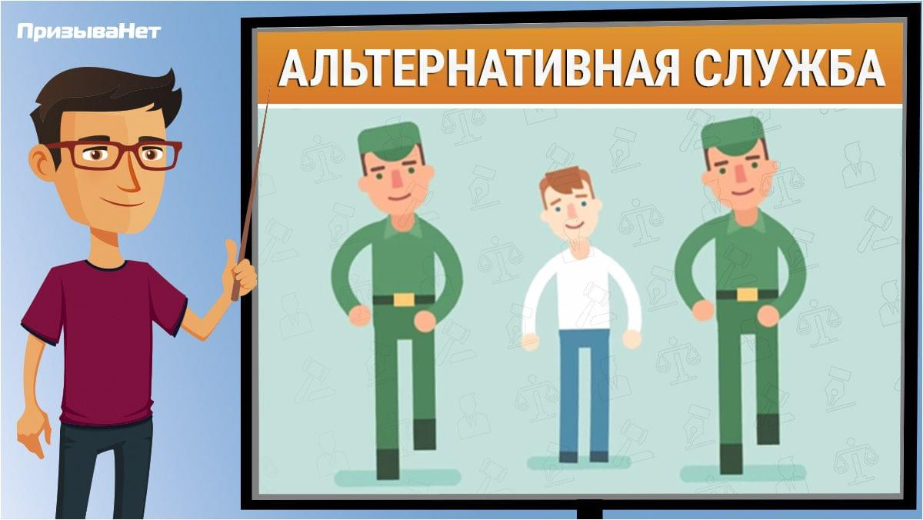

На базе создаваемого военного духовно-просветительского центра при Патриаршем Соборе Воскресенья Христова - главного Храма Вооруженных Сил Российской Федерации организована возможность прохождения альтернативной гражданской службы в медицинских подразделениях войсковой части 23626 с прохождением курса духовных основ милосердия на базе военного духовно-просветительского Центра (Московская область, Парк культуры и отдыха Вооруженных Сил Российской Федерации «ПАТРИОТ»).

Если рассмотреть ситуацию детально, заменить военную службу на АГС можно по двум факторам, таким как религиозная вера и личные убеждения. Для того, чтобы поступить на альтернативную службу по религиозным соображениям, желательно предоставить военкомату документ, подтверждающий вашу принадлежность к религиозной организации, которая запрещает держать в руках оружие. Закон не обязывает вас предоставлять такого рода документы, но в таком случае военкомат практически без проблем одобрит замену военной службы на АГС и вам не придется тратить свое время на доказательство своего вероисповедания. Но куда сложнее доказать военкомату тот факт, что вы не желаете проходить военную службу по личным убеждениям и не приемлете даже потенциальные мысли об уничтожении противника или насилие и все что с ним связано. Очень сложно предоставить объективные доказательства наличия ваших убеждений, кроме заявления на АГС с формулировкой, почему вы хотите поступить именно на альтернативную службу в Российской Федерации.

Заявление на альтернативную службу
Для того, чтобы реализовать свое право на замену военной службы на АГС, необходимо подать заявление в военкомат. Федеральный закон об альтернативной гражданской службе регламентирует подачу заявления за 6 месяцев до призыва в армию. Как правило, заявление на АГС подается за один призыв. К примеру, если вас призывают этой осенью, то вы были должны подать заявление в прошлый призыв весной.
По большей части, это норма, созданная для удобства работы призывных комиссий и военкоматов. По закону, право гражданина на АГС - является конституционным, гарантированно государством и не может быть оставлено без удовлетворения из-за процедурных норм. Заявление можно подать когда угодно, за исключением случаев принятия присяги в воинской части. То есть пока вас не призвали, даже если вы уже прошли медицинское освидетельствование - у вас есть шанс попасть на альтернативную гражданскую службу. Но лучше позаботиться о заявлении на АГС заблаговременно, убережете нервы и время на тяготы с военкоматом.
Если вы подали заявление на АГС, военкомат меняет порядок призывных мероприятий в соответствии ФЗ-№113, ст.10:
- явка на заседание призывной комиссии, на котором, будет рассматриваться ваше заявление на АГС;

- явка на медицинское освидетельствование;

- явка на заседание призывной комиссии, на котором с учетом вашей степени годности, будет принято решение - годны ли вы к прохождению АГС;

- явка в военкомат и получение предписания для убытия к месту прохождения АГС.
Если же вас вызывают в военкомат для проведения медицинского освидетельствования до вынесения решения по вашему заявлению о замене военной службы на альтернативную, это грубейшее нарушение закона об АГС.

Срок альтернативной службы
Срок альтернативной службы в Российской Федерации составляет 21 месяц для граждан, проходящих АГС в организациях, подведомственных федеральным органам исполнительной власти, а также органам исполнительной власти субъектов РФ; 18 месяцев – для граждан, проходящих АГС в организациях Вооруженных Сил Российской Федерации, других войск, воинских формирований и органов в качестве гражданского персонала.
Столь большие строки альтернативной службы обусловлены иными условиями прохождения службы, об этом мы расскажем ниже.

Условия альтернативной службы
Условия альтернативной службы намного мягче, чем военная служба по призыву.
- Несмотря на то, что срок службы больше, чем военная служба, проходящему альтернативную службу полагается оплачиваемый отпуск и выходные.

- Если гражданин проходит службу в родном городе, он и продолжает жить у себя дома. Никакой казармы! Если же гражданин был направлен на АГС в другой регион, ему предоставляется общежитие.

- Денежное довольствие солдата-срочника порядка 2000 рублей в месяц, а доход гражданина на АГС составляет более 6000 рублей, а в некоторых случаях и на порядок выше.

- У простого срочника такое понятие как отпуск отсутствует, но при АГС полагается ежегодный оплачиваемый отпуск, на котором гражданин волен делать все, что захочет.

- Из минусов АГС: нельзя уволиться до окончания срока гражданской службы

- АГС можно совмещать с учебой!

